Pycharm社区版安装及配置

PyCharm Professional

https://www.jetbrains.com/pycharm/download/#section=windows

组件包：

• pip

• numpy

• pandas

• graphviz

• matplotlib

• opencv-python

• opencv-contrib-python

• scikit-learn

• scipy

• PyQt

• skfeature-chappers

• tensorflow

• Keras

• h5py

1、下载操作系统对应的版本（以windows为例），并安装

<https://www.jetbrains.com/pycharm/download/#section=windows>

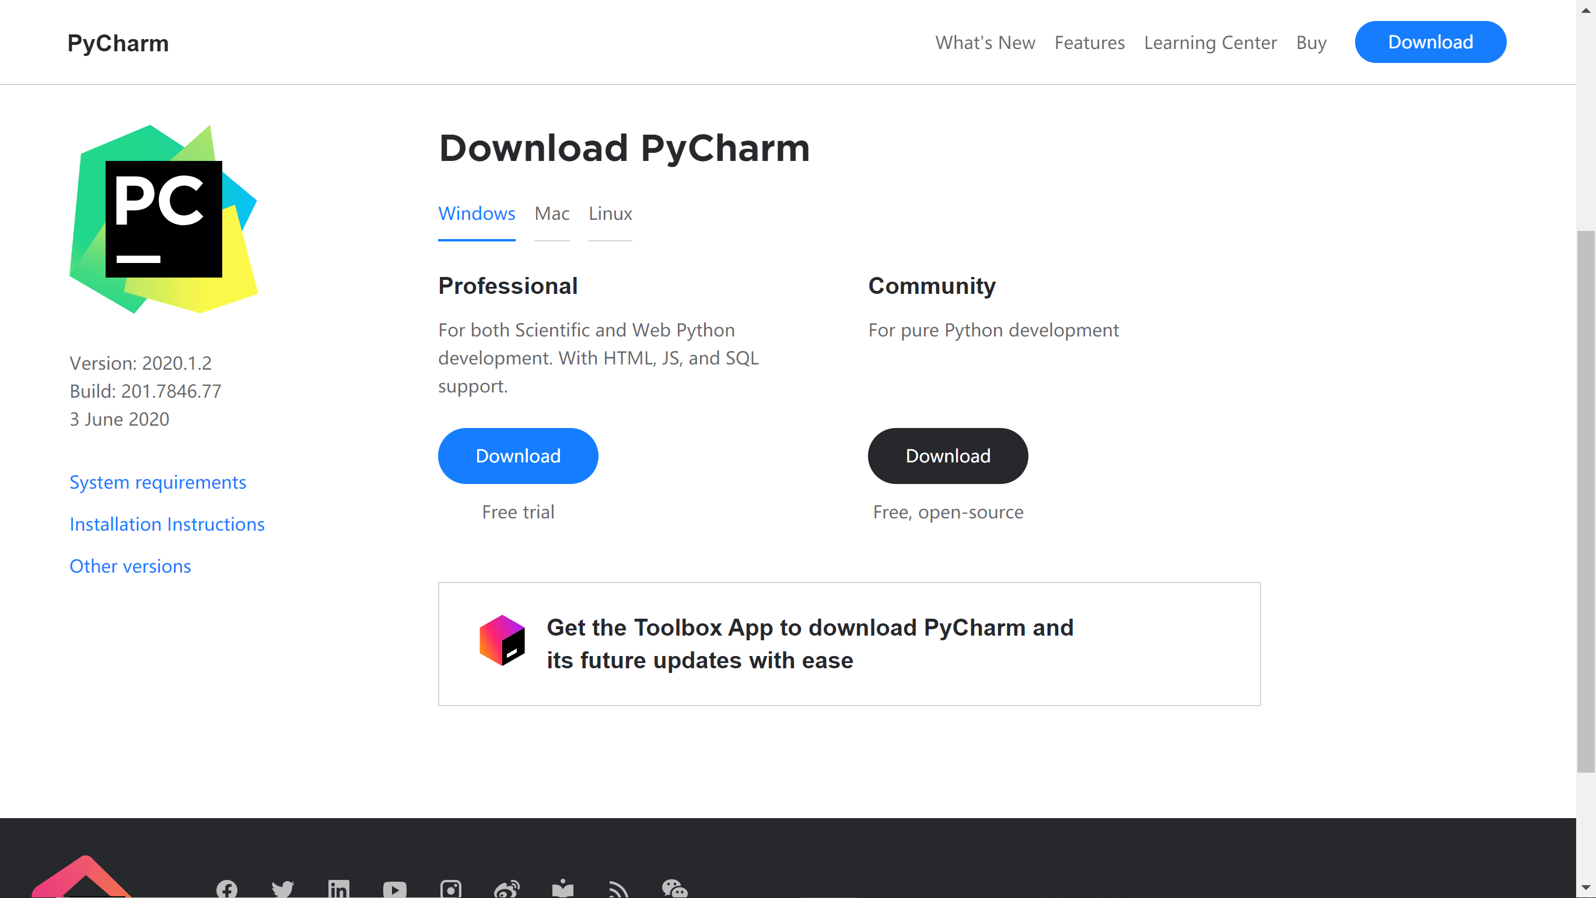

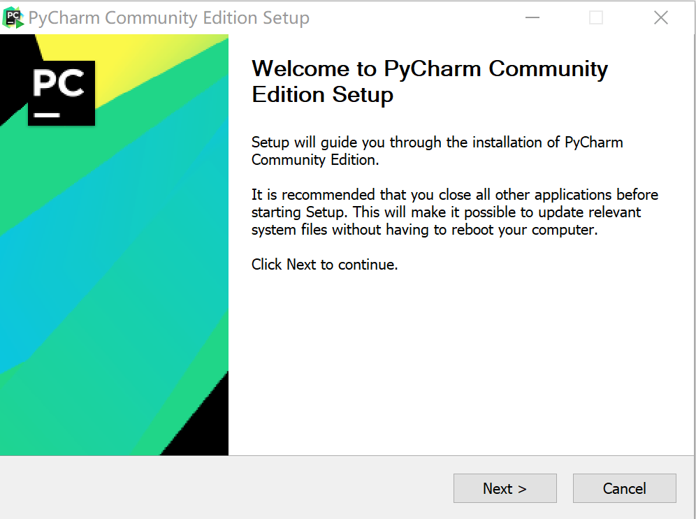

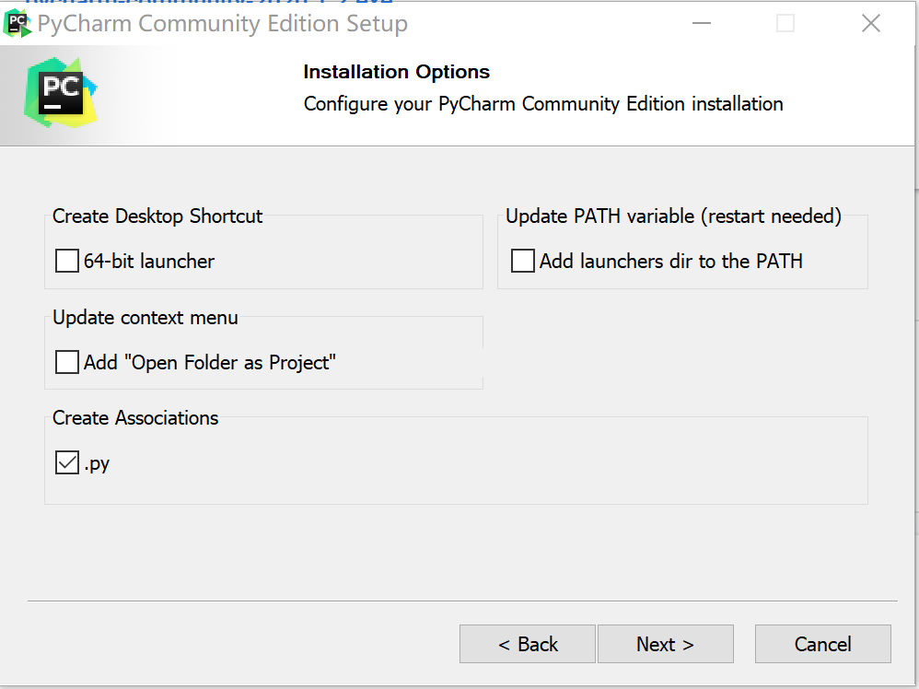

2、新建文件夹Python Codes，用Pycharm打开该文件夹，建立新的Python文件“test_python”，类型为Python file。

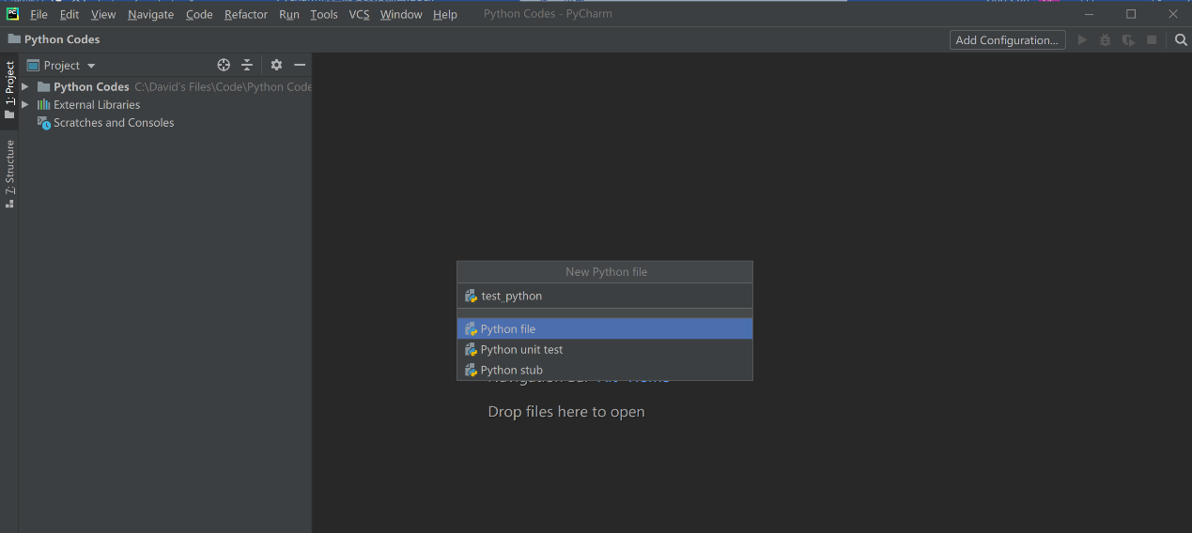

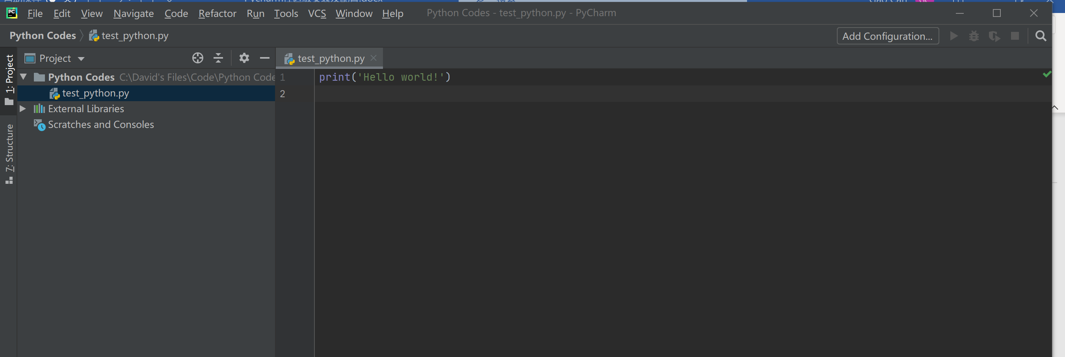

3、选择菜单栏‘File’->’Settings’->’Project: 项目名称’->’Project interpreter’, 选择相应的python版本，如下拉列表没出现，可通过添加路径的方式添加解释器（下拉列表，‘Show All’->符号‘+’->‘New environment’->Base Interpreter行的’...’ ->选择Python安装路径中的Python.exe）。

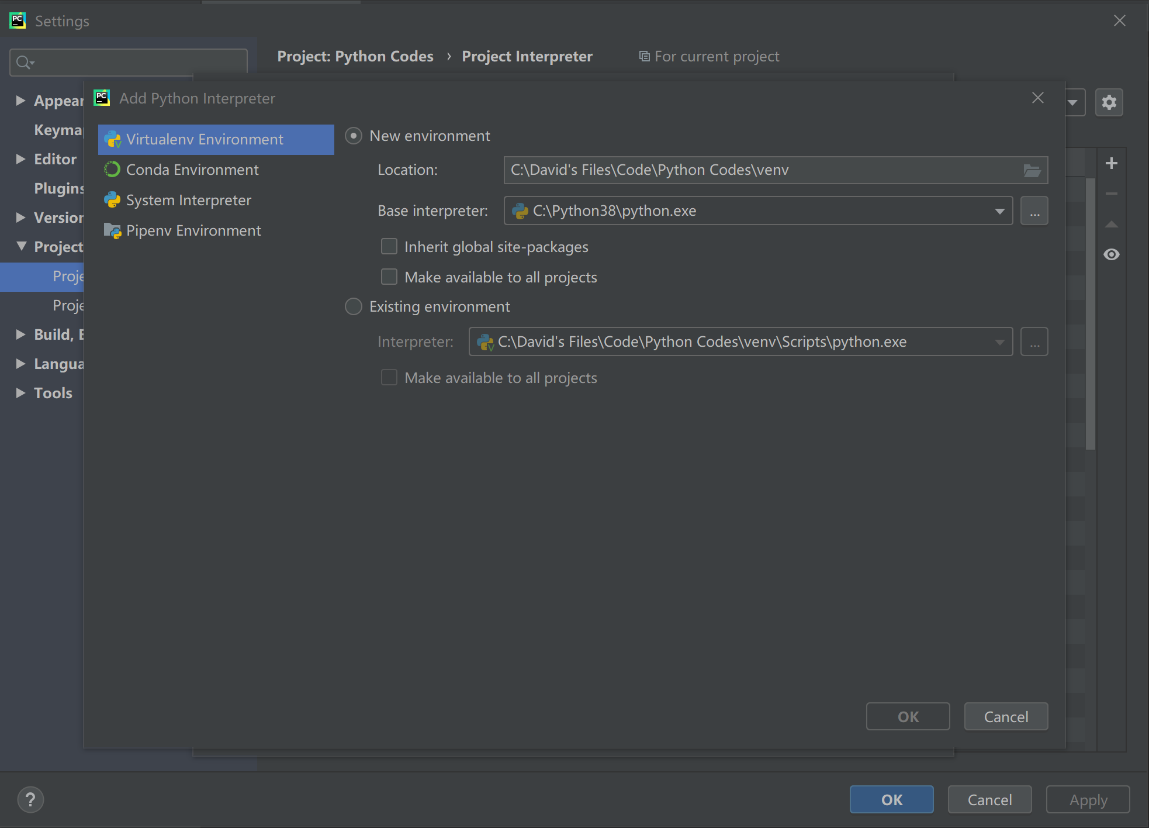

4、通过解释器界面符号‘+’可添加新的包

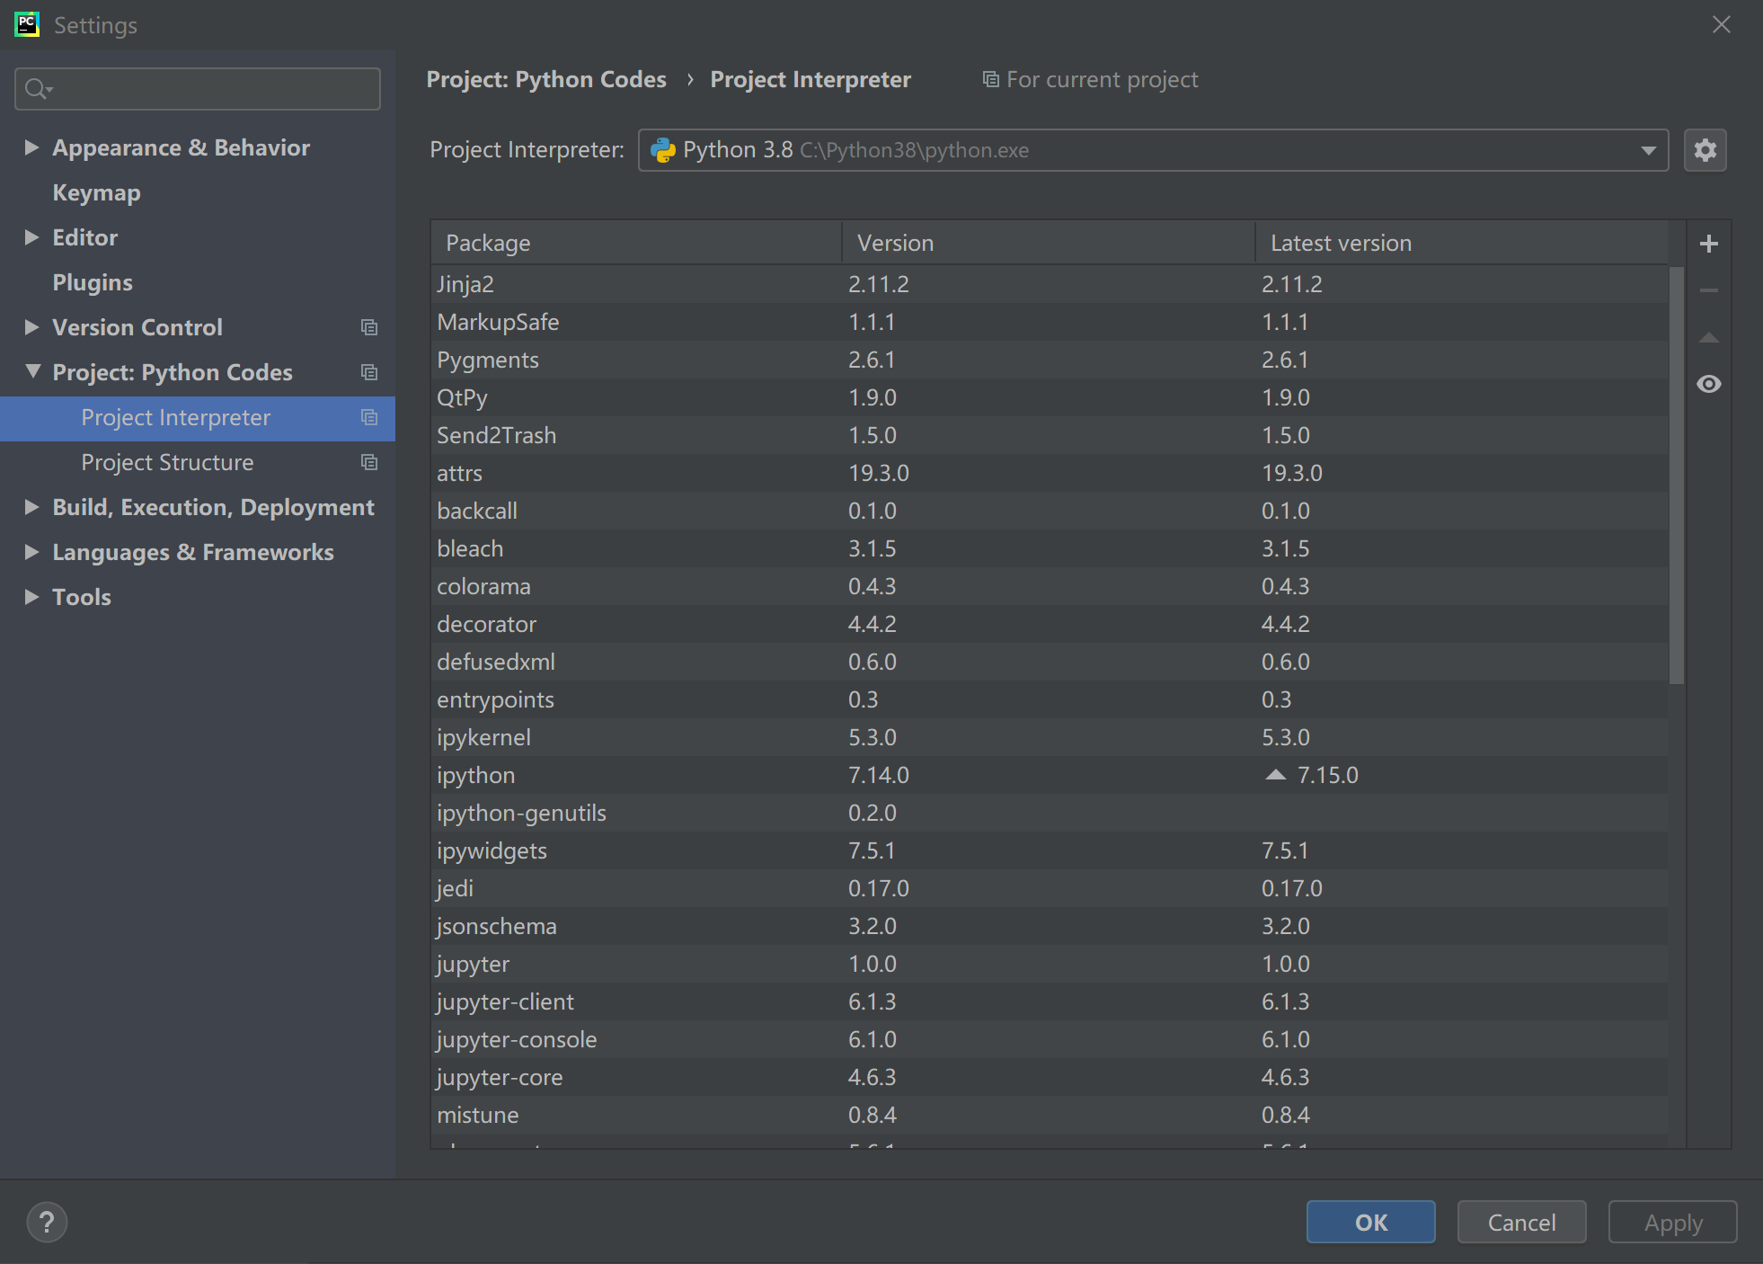

国外镜像站点下载速度较慢，建议换成国内镜像站点. 点击解释器界面符号‘+’，配置将原镜像下载站点‘<https://pypi.python.org/simple>’改为‘’

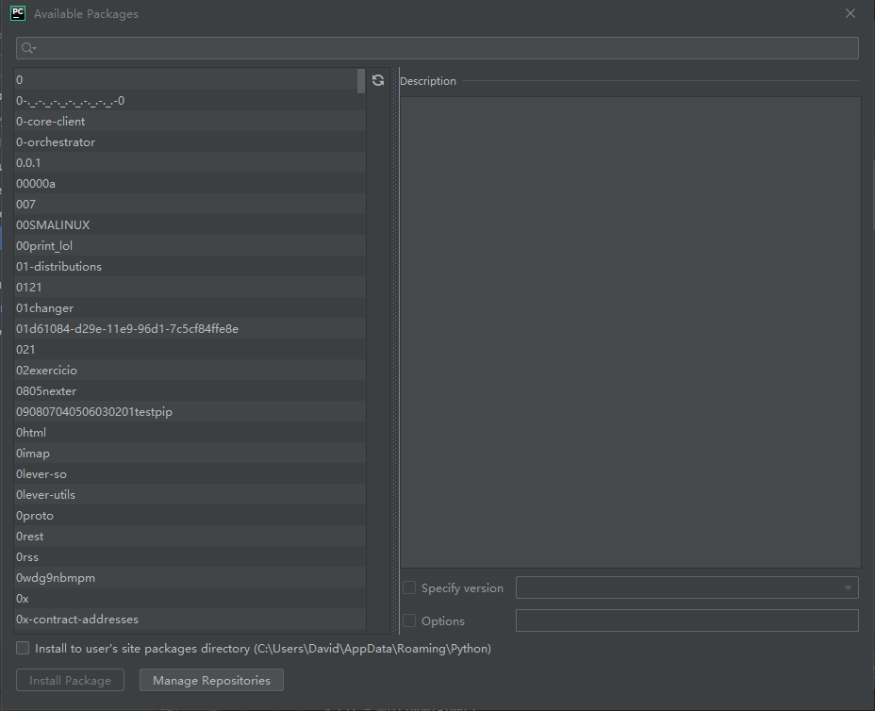

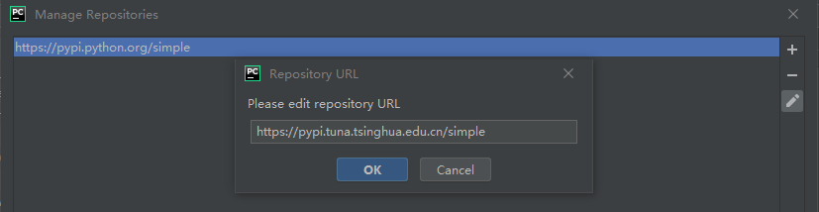

添加相应的包：输入待安装的包，双击等待提示安装完成

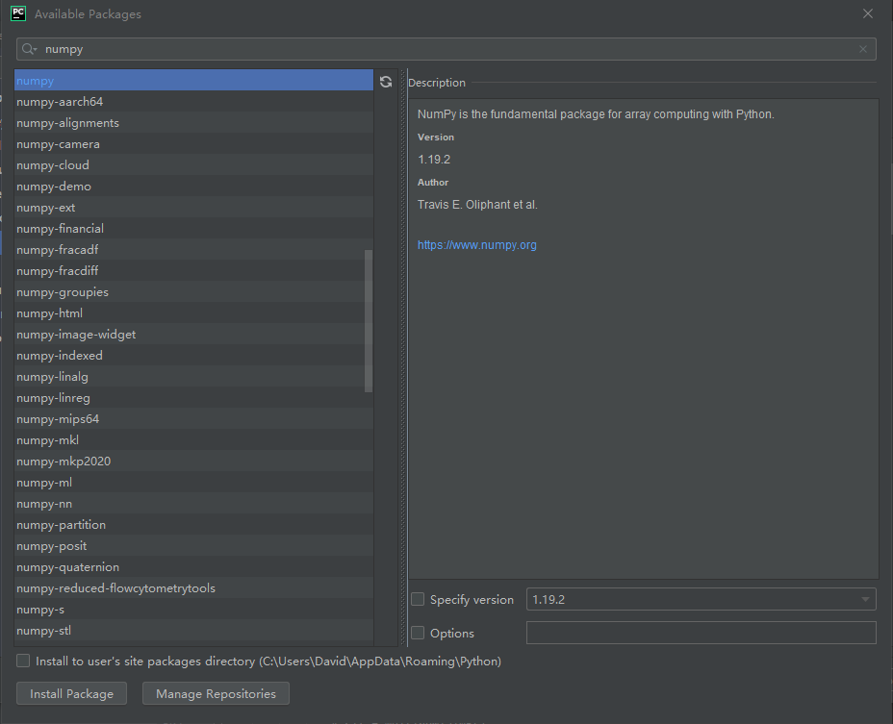

OpenCV工具包：opencv-python和opencv-contrib-python

机器学习平台包：scikit-learn，matplotlib

深度学习包：tensorflow和keras

**注：已安装过的工具包，不需要再次安装**